Результаты статистического анализа
Набор данных: Файл данных cbc6b...
Протокол: Рабочий прогон: магнитотерапия при БП (V2–V6)
Дата: 2026-01-19 11:30

Шаг: baseline_age
Показатель | 1 (n=12) | 2 (n=10) | 3 (n=11) | 4 (n=11) | Итого (n=44)
Mean (SD) | 64.50 (6.57) | 67.50 (3.24) | 68.45 (6.25) | 64.45 (5.39) | 66.16 (5.69)
95% CI (Mean) | [60.78, 68.22] | [65.49, 69.51] | [64.76, 72.15] | [61.27, 67.64] | [64.48, 67.84]
Median [Q1, Q3] | 67.00 [58.25, 69.25] | 67.50 [66.25, 68.75] | 69.00 [65.00, 74.00] | 66.00 [60.50, 68.00] | 67.00 [62.00, 69.25]
IQR | 11.00 | 2.50 | 9.00 | 7.50 | 7.25
Range (Min-Max) | 55.00 – 73.00 | 61.00 – 74.00 | 56.00 – 75.00 | 55.00 – 72.00 | 55.00 – 75.00
Normality (Shapiro p) | 0.1309 | 0.2524 | 0.2714 | 0.7399 | 0.0195

Шаг: baseline_updrs3_v2
Метод: Kruskal-Wallis H-test
p-value | 0.7921
stat | 1.038
effect | -
power | -
BF10 | -
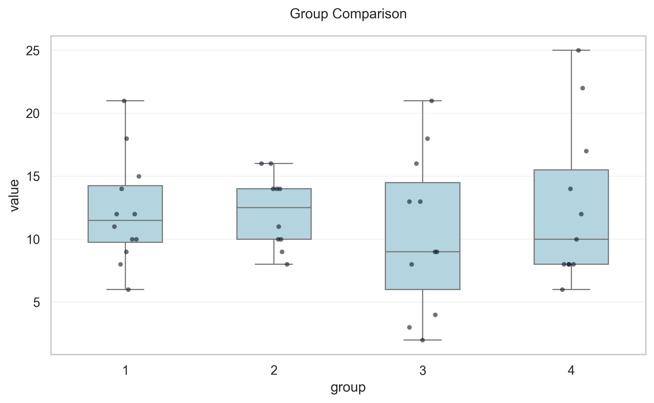
Интерпретация:
Analysis completed.

Шаг: baseline_updrs2_v2
Метод: One-Way ANOVA
p-value | 0.6144
stat | 0.607
effect | np2 0.04
power | -
BF10 | -
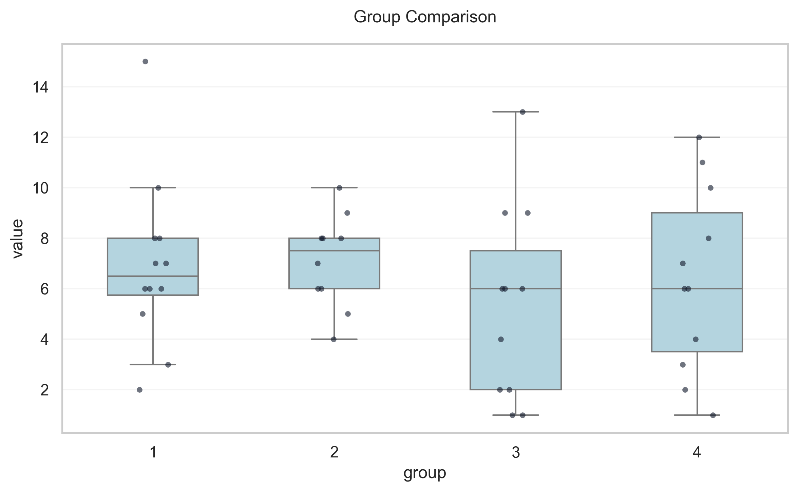
Интерпретация:
Analysis completed.

Шаг: baseline_dass_v2
Метод: One-Way ANOVA
p-value | 0.0689
stat | 2.554
effect | np2 0.16
power | -
BF10 | -
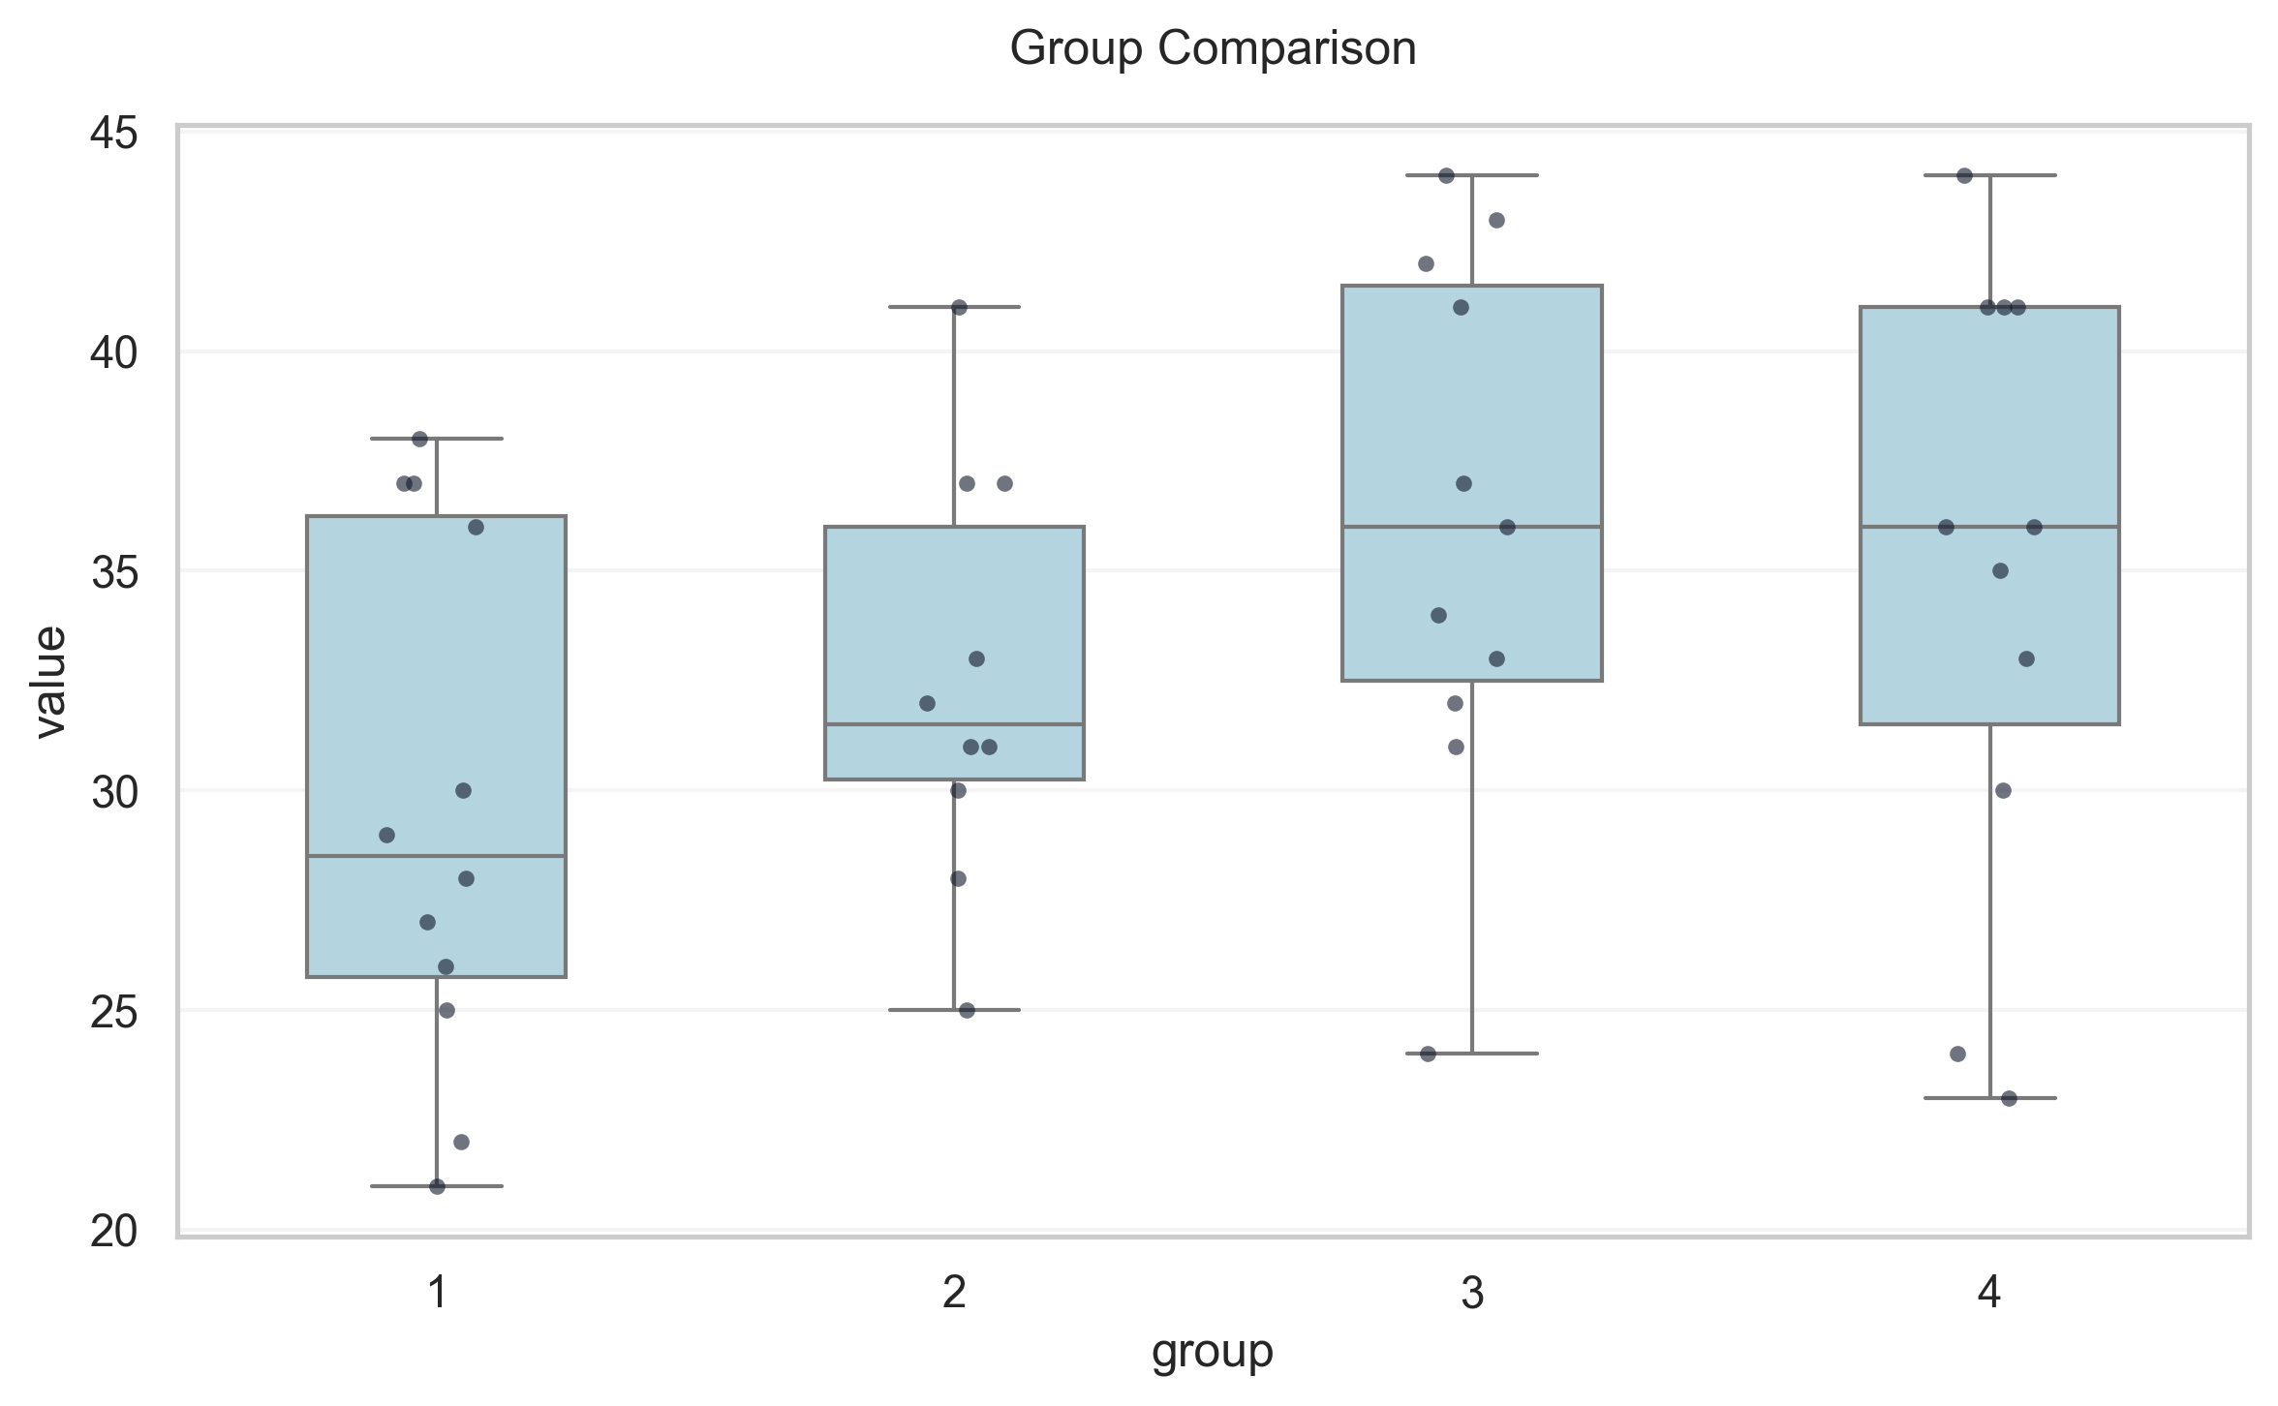
Интерпретация:
Analysis completed.

Шаг: lmm_updrs3_v2_v6
Метод: Linear Mixed Effects (Time×Group)
Формула: УШОБП3 ~ Visit * Group + Age + Sex + (1|Subject)
p-value | < 0.001
stat | -
effect | -
power | -
BF10 | -

Оценённые средние
Группа | Визит | Оценка | 95% ДИ | n
1 | 2 | 12.17 | [9.46, 14.87] | 12
1 | 3 | 11.08 | [8.62, 13.54] | 12
1 | 4 | 10.33 | [8.26, 12.40] | 12
1 | 5 | 9.42 | [7.28, 11.56] | 12
1 | 6 | 9.17 | [6.97, 11.36] | 12
2 | 2 | 12.20 | [10.10, 14.30] | 10
2 | 3 | 10.50 | [8.50, 12.50] | 10
2 | 4 | 9.50 | [7.68, 11.32] | 10
2 | 5 | 8.40 | [7.22, 9.58] | 10
2 | 6 | 7.80 | [6.80, 8.80] | 10
3 | 2 | 10.55 | [6.35, 14.74] | 11
3 | 3 | 10.18 | [5.91, 14.45] | 11
3 | 4 | 10.18 | [6.18, 14.19] | 11
3 | 5 | 10.18 | [6.18, 14.19] | 11
3 | 6 | 10.09 | [6.07, 14.12] | 11
4 | 2 | 12.55 | [8.30, 16.79] | 11
4 | 3 | 12.64 | [8.43, 16.85] | 11
4 | 4 | 12.27 | [8.07, 16.48] | 11
4 | 5 | 12.18 | [7.78, 16.59] | 11
4 | 6 | 12.09 | [7.63, 16.55] | 11
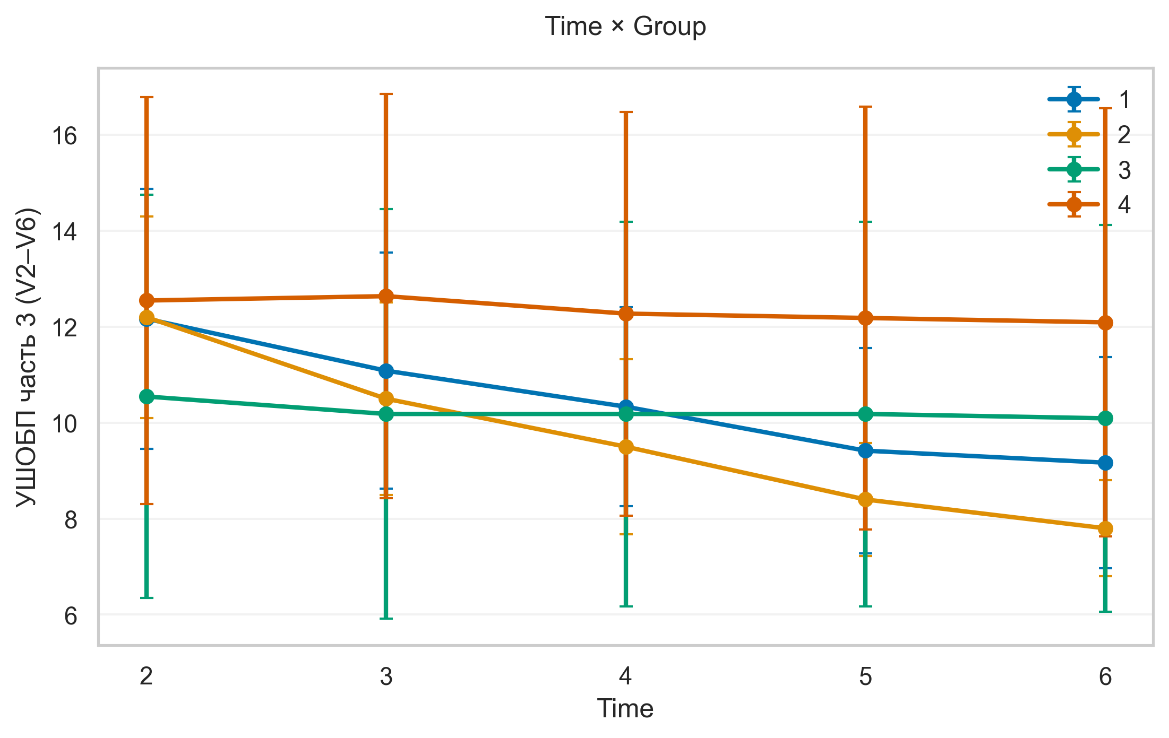
Интерпретация:
Статистически значимое взаимодействие Время×Группа (p=0.0001). Траектории изменения показателя различаются между группами.

Шаг: lmm_updrs2_v2_v6
Метод: Linear Mixed Effects (Time×Group)
Формула: УШОБП2 ~ Visit * Group + Age + Sex + (1|Subject)
p-value | 0.0011
stat | -
effect | -
power | -
BF10 | -

Оценённые средние
Группа | Визит | Оценка | 95% ДИ | n
1 | 2 | 6.92 | [4.79, 9.04] | 12
1 | 3 | 5.83 | [3.94, 7.73] | 12
1 | 4 | 5.42 | [3.92, 6.91] | 12
1 | 5 | 5.08 | [3.89, 6.28] | 12
1 | 6 | 5.08 | [3.86, 6.31] | 12
2 | 2 | 7.10 | [5.77, 8.43] | 10
2 | 3 | 6.40 | [5.32, 7.48] | 10
2 | 4 | 5.80 | [4.74, 6.86] | 10
2 | 5 | 5.40 | [4.50, 6.30] | 10
2 | 6 | 5.10 | [4.39, 5.81] | 10
3 | 2 | 5.36 | [2.77, 7.95] | 11
3 | 3 | 5.45 | [2.78, 8.13] | 11
3 | 4 | 5.00 | [2.54, 7.46] | 11
3 | 5 | 5.09 | [2.55, 7.63] | 11
3 | 6 | 5.00 | [2.54, 7.46] | 11
4 | 2 | 6.36 | [3.90, 8.83] | 11
4 | 3 | 5.91 | [3.42, 8.39] | 11
4 | 4 | 5.82 | [3.38, 8.26] | 11
4 | 5 | 5.64 | [3.25, 8.03] | 11
4 | 6 | 5.45 | [3.06, 7.85] | 11
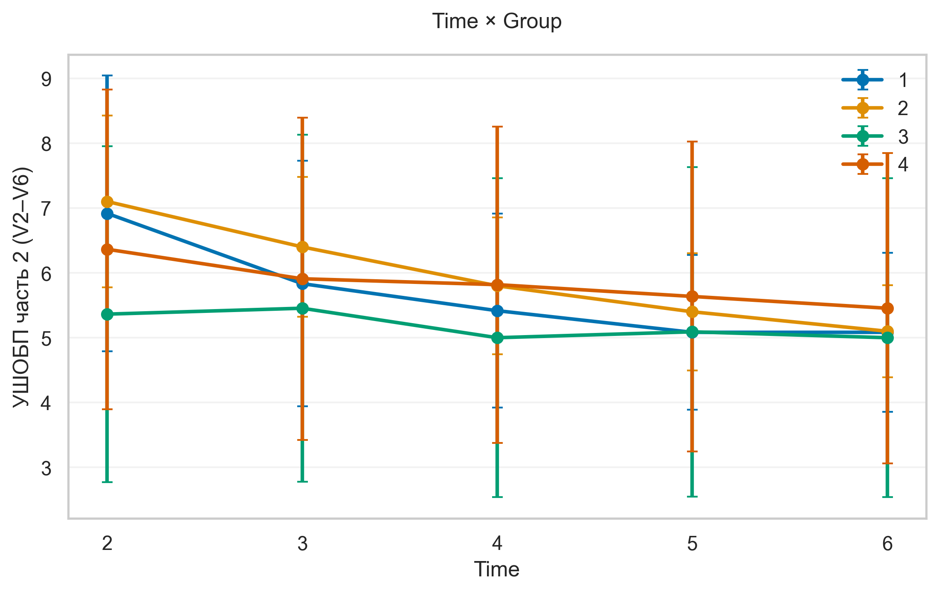
Интерпретация:
Статистически значимое взаимодействие Время×Группа (p=0.0011). Траектории изменения показателя различаются между группами.

Шаг: lmm_dass_v2_v6
Метод: Linear Mixed Effects (Time×Group)
Формула: DASS ~ Visit * Group + Age + Sex + (1|Subject)
p-value | < 0.001
stat | -
effect | -
power | -
BF10 | -

Оценённые средние
Группа | Визит | Оценка | 95% ДИ | n
1 | 2 | 29.67 | [25.85, 33.48] | 12
1 | 3 | 25.50 | [21.43, 29.57] | 12
1 | 4 | 24.42 | [20.85, 27.98] | 12
1 | 5 | 23.42 | [20.08, 26.75] | 12
1 | 6 | 23.58 | [21.80, 25.37] | 12
2 | 2 | 32.50 | [29.12, 35.88] | 10
2 | 3 | 30.50 | [27.04, 33.96] | 10
2 | 4 | 27.60 | [25.12, 30.08] | 10
2 | 5 | 25.60 | [23.78, 27.42] | 10
2 | 6 | 24.30 | [22.61, 25.99] | 10
3 | 2 | 36.09 | [31.99, 40.19] | 11
3 | 3 | 36.00 | [31.57, 40.43] | 11
3 | 4 | 36.18 | [30.47, 41.90] | 11
3 | 5 | 35.91 | [31.01, 40.80] | 11
3 | 6 | 34.45 | [29.37, 39.54] | 11
4 | 2 | 34.91 | [30.23, 39.59] | 11
4 | 3 | 33.45 | [28.20, 38.71] | 11
4 | 4 | 31.73 | [26.75, 36.70] | 11
4 | 5 | 30.91 | [25.79, 36.03] | 11
4 | 6 | 31.18 | [26.56, 35.81] | 11
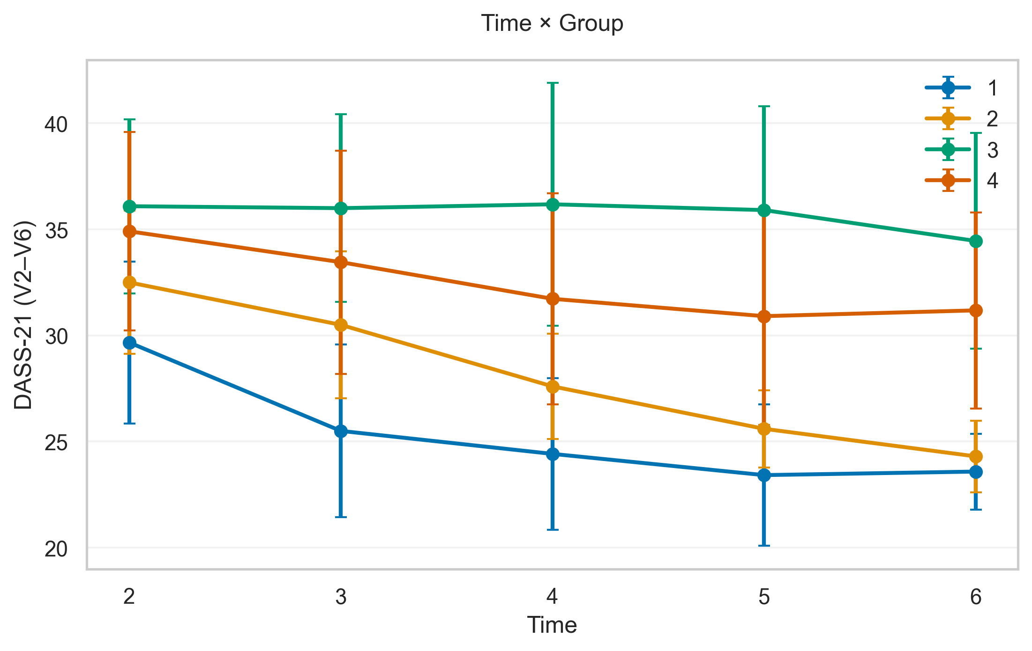
Интерпретация:
Статистически значимое взаимодействие Время×Группа (p=0.0003). Траектории изменения показателя различаются между группами.

Шаг: endpoint_updrs3_v6_adjusted
Метод: Linear Regression
p-value | < 0.001
stat | -
effect | -
power | -
BF10 | -

Коэффициенты
Переменная | Коэф. | SE | p | 95% ДИ
const | -1.349 | 4.953 | 0.7869 | [-11.385, 8.688]
Группа | 0.884 | 0.391 | 0.0298 | [0.091, 1.677]
УШОБП часть 3 «Двигательные функции» баллы V2 | 0.830 | 0.079 | < 0.001 | [0.671, 0.990]
Возраст | -0.015 | 0.069 | 0.8286 | [-0.154, 0.124]
Пол_женский | -0.190 | 1.506 | 0.9002 | [-3.241, 2.860]
Пол_мужской | -0.662 | 1.090 | 0.5470 | [-2.870, 1.546]
Пол_мужской | 1.178 | 1.034 | 0.2620 | [-0.917, 3.272]
